**Trường: THCS Nguyễn Đức Cảnh Giáo viên: Huỳnh Minh Tiến**

**Tổ: Văn – Thể - Mỹ**

CHỦ ĐỀ : NHẢY CAO – CHẠY CỰ LY TRUNG BÌNH

*Môn học: Thể Dục ; Lớp: Khối 9*

*Thời gian thực hiện: Tuần 15+16*

1. **PHẦN MỞ ĐẦU**

**Khởi động:**

• Xoay các khớp: Cổ, cổ tay, cổ chân, cánh tay, khuỷu tay, vai.

• Đánh tay cao thấp, vặn minh, tay này chạm mũi chân kia.

• Xoay các khớp: Hông, gối rộng- hẹp

• Gập giũi, ép dọc - ép ngang.

1. **PHẦN CƠ BẢN**
2. **Nhảy cao kiểu nằm nghiêng:**
3. **Kỹ thuật trên không:**

Khi bạn thực hiện cú nhảy cao của mình từ mặt đất, đây được gọi là giai đoạn trên không. Ở giai đoạn này, bạn cần nhanh chóng co chân lên cao và bật nhảy kết hợp với việc vung mũi chân, đá theo hướng của thanh xà. Tiếp theo là tạo tư thế cho cơ thể nằm nghiêng với xà đơn.

1. **Kỹ thuật tiếp đất:**

Giai đoạn tiếp đất của kỹ thuật nhảy cao nằm nghiêng cũng khá đơn giản. Để chủ động tiếp đất, ngay khi cơ thể nằm nghiêng về phía thanh xà, chân nhảy của bạn phải được duỗi thẳng ra. Hãy nhớ rằng, từ khi đá đến khi bắt đầu pha tiếp đất, điều quan trọng là bạn phải tích cực sử dụng chân để giảm nguy cơ chấn thương.

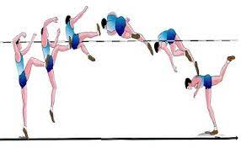

*Học sinh có thể xem video các động tác Kỹ thuật Nhảy cao trên trang Web của nhà trường hoặc trang Web:* *https://thcsnguyenduccanhq6.lms.vnedu.vn/*

1. **Chạy cự ly trung bình:** (tên cũ Chạy bền) học sinh tự luyện tập trên địa hình tự nhiên, hoặc chạy vòng số 8 với khoảng thời gian từ 5-7 phút, hít thở đều nhịp nhàng.

**Các động tác bổ trợ:**

* Chạy bước nhỏ
* Chạy nâng cao đùi
* Chạy gót chạm mông
* Chạy đạp sau

**Kỹ thuật Xuất phát và Về đích:**

1. Kỹ thuật xuất phát thường dùng trong chạy cự ly trung bình là xuất phát cao,có 2 hiệu lệnh: “Vào chỗ” và “Chạy”.

Tăng tốc sau xuất phát khi nghe hiệu lệnh “Chạy”, nhanh chóng chạy nhanh về phía trước và tăng tốc để chiếm vị trí thuận lợi đồng thời chạy sát mép trong của đường chạy.

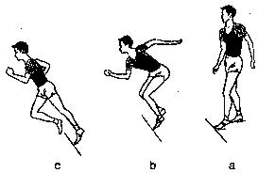

1. Kỹ thuật về đích: Khi gần về đích, cần tăng tốc vượt qua đích. Khi chạy qua đích giảm dần tốc độ, không dừng lại đột ngột.

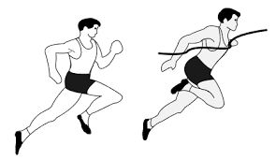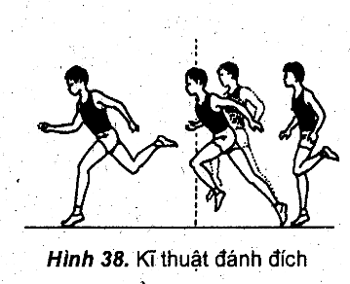

*Học sinh có thể xem video các động tác Kỹ thuật Chạy cự ly trung bình trên trang Web của nhà trường hoặc trang Web:* *https://thcsnguyenduccanhq6.lms.vnedu.vn/*

1. **PHẦN KẾT THÚC**

**Thả lỏng:** 

     Thực hiện một số động tác thả lỏng toàn thân như: vung rũ tay chân…..

Hít thở đều và sâu.